你常常在測試軟體嗎？每次測試完都還要移除是不是很麻煩呢？如果裝到惡意軟體會不回讓電腦出問題呢？為了解決這樣的問題，有些人會在電腦內安裝虛擬機器，利用虛擬的環境來測試軟體，不過虛擬環境等於是另外一個作業系統，所以在運作上也比較吃系統資源，使用上也比較複雜。這時候大家應該會想到利用學校電腦最愛用的還原卡不就可以了？
但大部分學校都是使用硬體還原卡，而那個還要花錢購買實在是划不來，而且還要自己裝，難道沒有其他替代方法了嗎？事實上還原卡除了硬體還原卡之外，還有所謂的軟體還原卡唷！這套Returnil System Safe影子系統，可以在你電腦內建立一個區塊讓你可以在裡面亂測軟體，重開機之後就恢復成原本的安全狀態，簡單又方便的好工具！
一般大家測試軟體都直接用自己的作業系統測試，測試完之後再用強力的反安裝工具將軟體徹底反安裝，不過這樣的測試方式倒是會讓自己電腦有些風險，並非每套軟體都寫得很好，有時候剛好測到比較爛的軟體可能會誤刪系統檔案都說不定。以學生來說第一個想法就是拿到學校測，因為學校電腦都有安裝還原卡，重開機就好了。不過這樣很麻煩，所以有些人會透過沙盒(Sandbox)來測試軟體或是測試病毒。
不過沙盒使用上感覺還是有點複雜以及小麻煩，感覺上透過還原卡的方式比較方便，所以如果想省錢，就來試試看這款免費的軟體還原卡「Returnil System Safe」。到底該叫還原卡還是影子系統呢？理論上應該叫做影子系統，但是他跟還原卡功能很相似，只是軟體版的所以又會稱它叫做「軟體還原卡」。
這套Returnil System Safe軟體提供免費版和商業版，免費版則是只能防護C槽，電腦重啟之後只會保護C槽，而其他磁區並不會受到保護、還原，所以在軟體測試上可能感覺還是有風險，但是對於想要嘗試新軟體的人來說，這個系統可以很方便的達成，只要在防護的環境下你就可以自由的裝軟體、測試、寫文，重開之後就完全回復原狀，因為一般來說軟體所有的資料、登錄檔、設定檔都是儲存在C槽，所以還原後可以完完全全的清除，比起透過強力移除工具來說，這樣反而移除得更徹底！
話說Returnil Virtual System(簡稱RVS)是2010版的名字，從2011版開始有了新的名稱來稱呼這套影子系統「Returnil System Safe」，目前2011版暫時沒有繁體中文介面，因此建議大家下載下版的2010版才會有中文介面，如果哪天2011版有中文介面，當然推薦大家安裝2011新版本囉！(如果你發現有中文版，麻煩請回報一下，感謝您！)
- 軟體名稱：Returnil System Safe 2011 / Returnil Virtual System 2010
- 軟體性質：免費軟體
- 軟體語言：繁體中文 / 多國語言
- 官方網站：http://www.returnilvirtualsystem.com
- 軟體下載：2011英文版、2010中文版
第1步 安裝過程沒什麼特別的，就是一直下一步就是了。安裝快結束時會有個「要求註冊」選項，請選擇【免費】並點﹝跳過﹞就可以了。
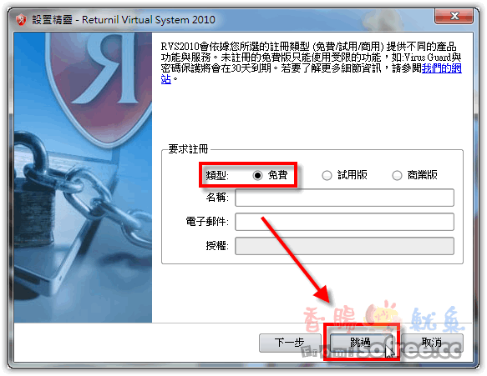
第2步 因為這套軟體本身包含防毒功能，不過我們單純要使用它的軟體還原功能就暫時把其他功能關掉，也不要讓他掃描分析，所以請勾選【請不要收集和報告任何有害行為】，再點﹝是﹞，最後點﹝下一步﹞。
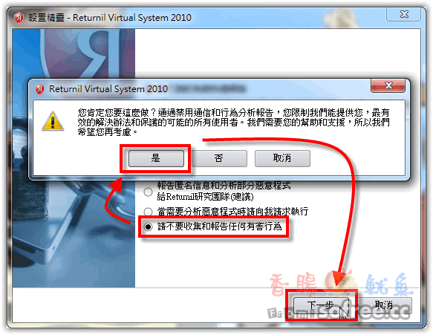
第3步 接著軟體還是會進行系統的簡單分析、資料庫更新，就讓它更新一下，完成後請直接點﹝下一步﹞。
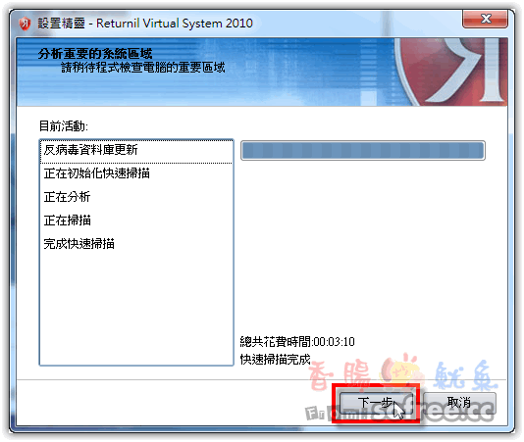
第4步 這樣就安裝完成了。
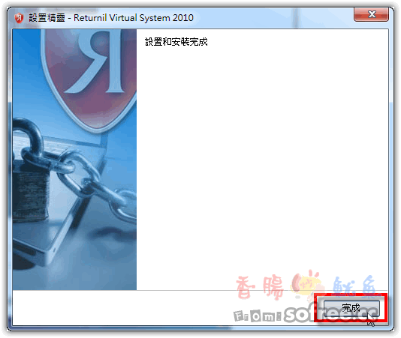
第5步 這時候軟體會要求重新啟動電腦，請您重新啟動，否則現在進入軟體介面也無法啟動軟體還原功能的部分。
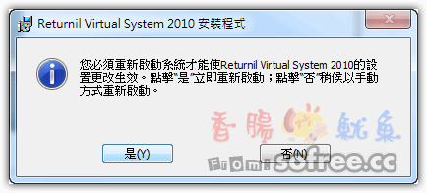

關閉病毒防護功能
雖然「Returnil System Safe 2011 / Returnil Virtual System 2010」本身其實也是一套防毒軟體，但從網路上的資料看來它的防毒能力不是說很好，所以你本身電腦內已經有防毒軟體了千萬別刪除，我們要做的動作是將RVS內的防毒關閉，好讓電腦內本身的防毒軟體可以正確、正常運作。
第1步 開啟Returnil Virtual System介面，點選【Virus Guard】。
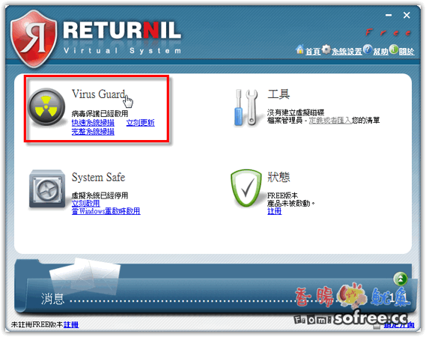
第2步 進入後請將「啟用即時病毒防護」選項取修勾選就可以了。
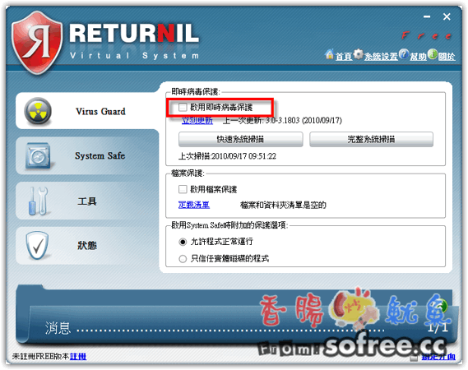

啟動System Safe軟體還原卡功能
接下來就是軟體重頭戲了，就是前面囉嗦很多的軟體還原卡、影子系統的功能終於要被啟動了！預設是沒有啟動的，所以千萬別傻傻的以為軟體裝好、確定有啟動後就開始亂測試軟體，不然後果會很麻煩喔XD。
第1步 點擊畫面上的【System Safe】進入設定畫面，點擊﹝立刻啟用﹞然後再點擊﹝確認﹞就進入了防護模式，在這個模式下所有儲存於C槽的資料將在重開機後全部恢復在啟動這個防護模式之前的狀態！
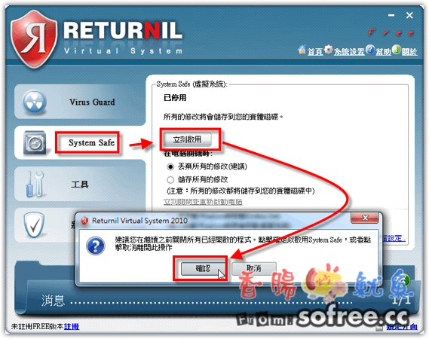
第2步 如果啟動了在軟體主介面可以看到「虛擬系統已啟用」的字眼，趕快亂搞電腦的C槽吧！如果你不放心，你可以建立一個檔案放在桌面、C槽根目錄、D槽根目錄，若有插入隨身碟也可以順便放在隨身碟的根目錄做測試，看看重開機之後這些檔案還會存在那些地方？這樣就可以知道RVS防護哪些區域囉！
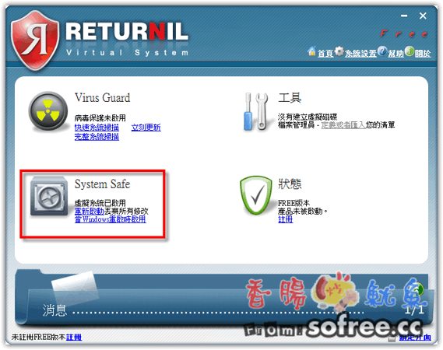

設定密碼保護
如果你電腦可能暫時要借給別人使用，建議您可以設定一個密碼並啟動System Safe系統保護功能，這樣就不怕借用你電腦的人亂搞電腦或是亂上網造成你電腦損害，不過為了防止這個防護系統被解除，替系統加個密碼來多一層防護吧！
在RVS軟體介面上點﹝系統設置﹞進入後切換到【管理】，並且勾選「啟用密碼保護」，接著請輸入您的密碼並點擊確定就可以了。然後就把防護系統啟動吧！如果你擔心借你電腦的人可能會重開機，那就記得進入System Safe的設定介面中，勾選【當啟動Windows時啟動System Safe】就可以囉！
